履职尽责勇担当的检察官
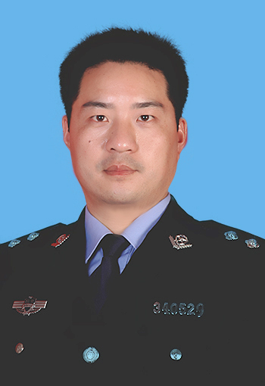
王云万，和县人民检察院政治处副主任、司法警察。参加工作以来，他一直默默无闻地工作，点点滴滴地奉献，在平凡的工作中创造非凡。从教11年，他是“县优秀教师”、“县教学能手”、“……2010年12月，他通过公务员招录考试，进入和县人民检察院工作，从检近8载，他不忘初心，以一名共产党员的身份严格要求自己，以其谦虚、好学、勤恳、务实的工作作风和显著的工作业绩赢得了领导和同事的一致好评。他所研发的《协助执行监视居住、拘留、逮捕》被评为“安徽省检察机关司法警察十佳培训示范课程”、“全省检察教育培训十大优秀课程”，先后被市院记三等功1次，记嘉奖2次。

